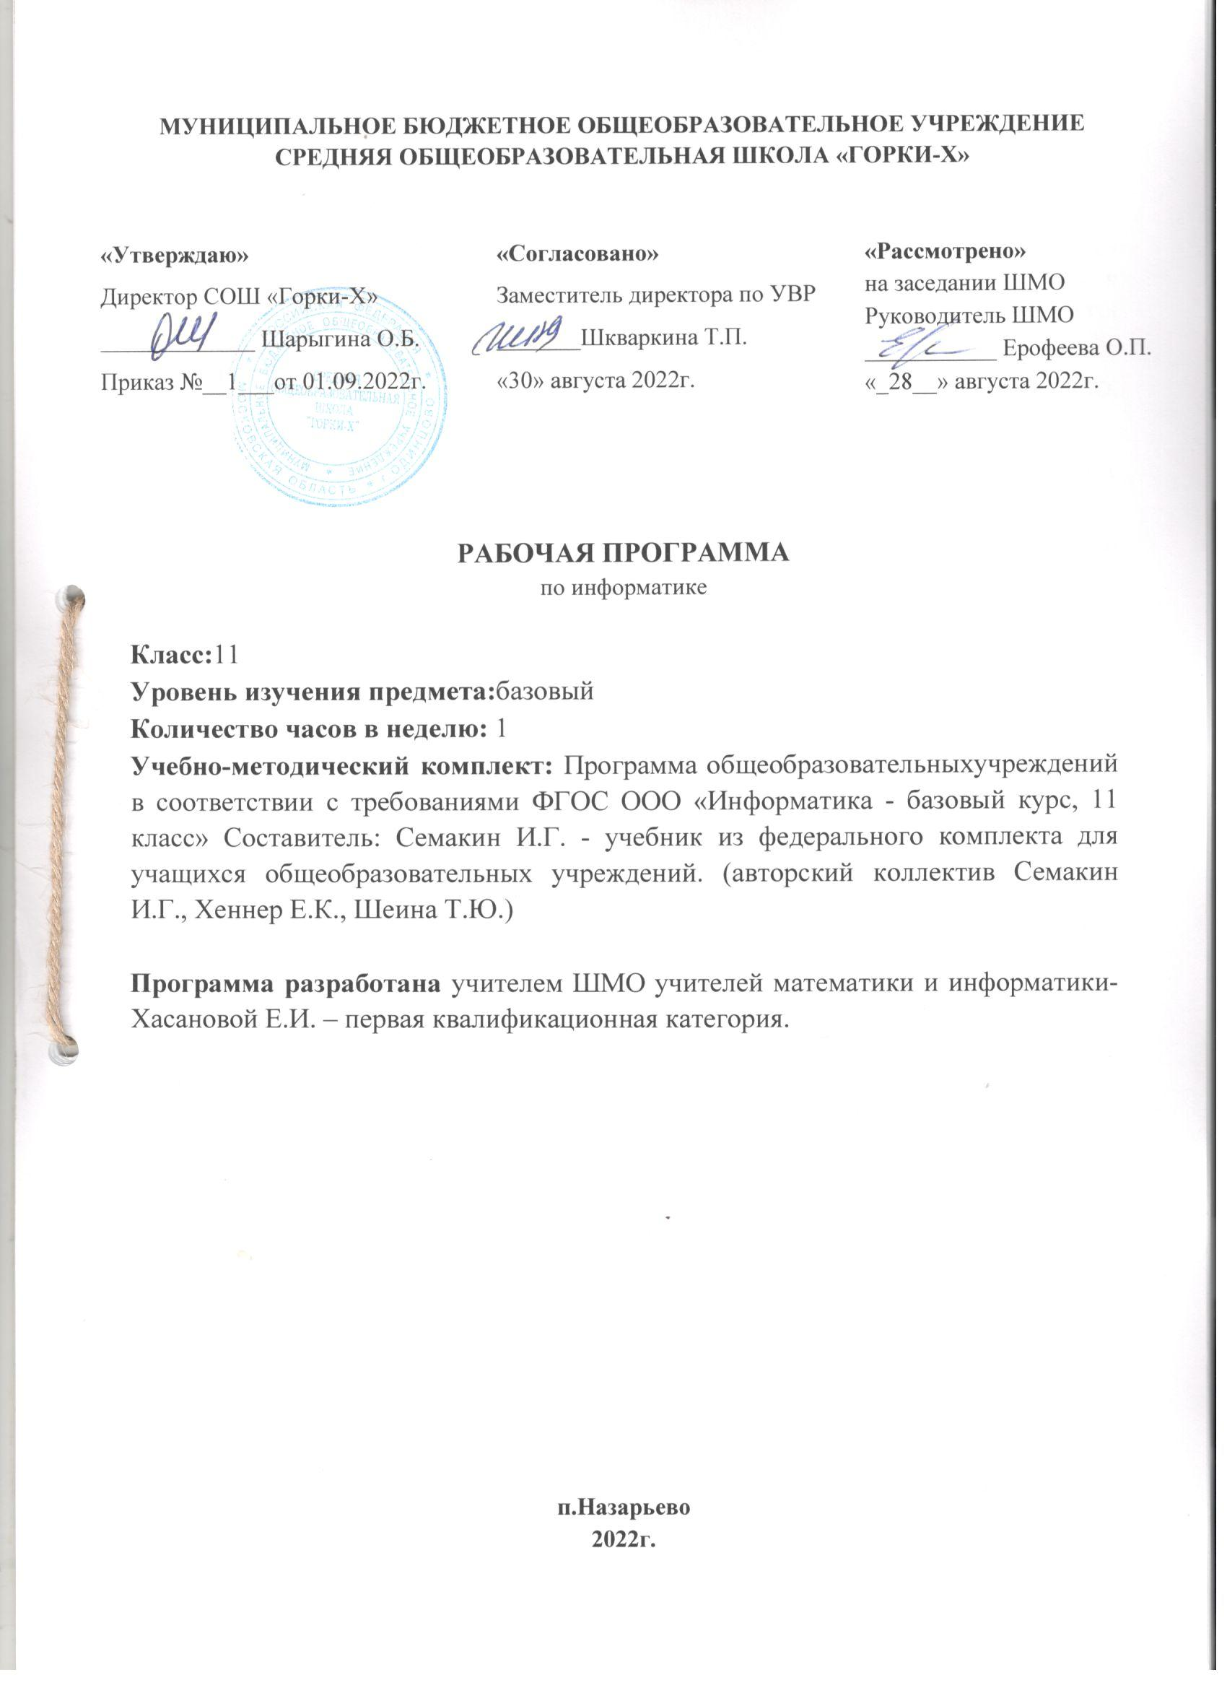

**Пояснительная записка**

Примерная программа учебного предмета «Информатика» на уровне среднего общего образования составлена в соответствии с требованиями ФГОС СОО; требованиями к результатам освоения основной образовательной программы. В ней соблюдается преемственность с ФГОС ООО и учитываются межпредметные связи.

Цель изучения учебного предмета «Информатика» на базовом уровне среднего общего образования – обеспечение дальнейшего развития информационных компетенций выпускника, готового к работе в условиях развивающегося информационного общества и возрастающей конкуренции на рынке труда.

Рабочая программа реализуется через УМК Семакин И.Г., Хеннер Е.К., Шеина Т.Ю. Информатика: Учебник для 11 класса. – М.: БИНОМ. Лаборатория знаний, 2020.

Согласно учебному плану учреждения на реализацию этой программы отводится 1 час в неделю, 34 часа в год.

Программа разработана согласно Положению о рабочих программах МБОУ СОШ «Горки-Х» на 2022-23уч.г.; 2023-24 уч.г., 2024-2025 уч.год

**Раздел 1. Планируемые предметные результаты освоения учебного предмета**

**Предметные, личностные и метапредметные результаты освоения содержания курса**

Цели изучения общеобразовательного предмета «Информатика» направлены на достижение образовательных результатов, которые структурированы по ключевым задачам общего образования, отражающим индивидуальные, общественные и государственные потребности. Результаты включают в себя личностные, метапредметные и предметные. Личностные и метапредметные результаты являются едиными для базового и профильного уровней.

***Предметные*:**

**В сфере познавательной деятельности:**

* освоение основных понятий и методов информатики;
* умение интерпретировать сообщение с позиций их смысла, синтаксиса, ценности;
* умение выделять информационные системы и модели в естественнонаучной, социальной и технической областях;
* умение анализировать информационные модели с точки зрения их адекватности объекту и целям моделирования, исследовать модели с целью получения новой информации об объекте;
* владеть навыками качественной и количественной характеристики информационной модели;
* приобретения навыков оценки основных мировоззренческих моделей;
* умение проводить компьютерный эксперимент для изучения построенных моделей и интерпретировать их результаты;
* умение определять цели системного анализа;
* умение анализировать информационные системы разной природы, выделять в них системообразующие и системоразрушающие факторы;
* умение выделять воздействие внешней среды на систему и анализировать реакцию системы на воздействие извне;
* умение планировать действия, необходимые для достижения заданной цели;
* умение измерять количество информации разными методами;
* умение выбирать показатели и формировать критерии оценки, осуществлять оценку моделей;
* умение строить алгоритм решения поставленной задачи оценивать его сложность и эффективность;
* умение приводить примеры алгоритмически неразрешимых проблем;
* умение анализировать разные способы записи алгоритмов;
* умение реализовывать алгоритмы с помощью программ и программных средств;
* умение ставить вычислительные эксперименты при использовании информационных моделей в процессе решения задач;
* умение сопоставлять математические модели задачи и их компьютерные аналогии.

*Тема 1. Информационные системы и базы данных*

**Выпускник научится:**

- понимать: основные свойства систем системологии, система, структура, системный эффект, подсистема; использовать графы для описания структур систем

-аргументировать выбор программного обеспечения и технических средств ИКТ для решения профессиональных и учебных задач, используя знания о принципах построения персонального компьютера и классификации его программного обеспечения;

-использовать табличные (реляционные) базы данных, в частности составлять запросы в базах данных (в том числе вычисляемые запросы), выполнять сортировку и поиск записей в БД; описывать базы данных и средства доступа к ним; наполнять разработанную базу данных.

**Выпускник получит возможность:**

- применять базы данных и справочные системы при решении задач, возникающих в ходе учебной деятельности и вне ее;

- создавать учебные многотабличные базы данных

- анализировать состав и структуру систем

- реализовывать простые запросы на выборку данных в конструкторе запросов

- реализовывать запросы со сложными условиями выборки

*Тема 3. Интернет*

**Выпускник научится:**

- понимать назначение коммуникационных служб Интернета

- понимать назначение информационных служб Интернета

- понимать что такое прикладные протоколы; поисковый каталог: организация, назначение; поисковый указатель: организация, назначение

**Выпускник получит возможность:**

- работать с электронной почтой

- извлекать данные из файловых архивов

- осуществлять поиск информации в Интернете с помощью поисковых каталогов и указателей.

- понимать в чем состоит проектирование web-сайта, что значит опубликовать web-сайт

- создать несложный web-сайт с помощью редактора сайтов

- понимать общие принципы разработки и функционирования интернет- приложений; создавать веб-страницы; использовать принципы обеспечения информационной безопасности, способы и средства обеспечения надежного функционирования средств ИКТ.

*Тема3. Информационное моделирование*

**Выпускник научится:**

- аргументировать выбор программного обеспечения и технических средств ИКТ для решения профессиональных и учебных задач, используя знания о принципах построения персонального компьютера и классификации его программного обеспечения;

- использовать компьютерно-математические модели для анализа соответствующих объектов и процессов, в том числе оценивать числовые параметры моделируемых объектов и процессов, а также интерпретировать результаты, получаемые в ходе моделирования реальных процессов; представлять результаты математического моделирования в наглядном виде, готовить полученные данные для публикации;

- использовать электронные таблицы для выполнения учебных заданий из различных предметных областей: понятие модели

**Выпускник получит возможность:**

- разрабатывать и использовать компьютерно-математические модели; оценивать числовые параметры моделируемых объектов и процессов; интерпретировать результаты, получаемые в ходе моделирования реальных процессов; анализировать готовые модели на предмет соответствия реальному объекту или процессу

- с помощью электронных таблиц получать табличную и графическую форму зависимостей между величинами

- используя табличный процессор строить регрессионные модели заданных типов

- осуществлять прогнозирование (восстановление значения и экстраполяцию) по регрессионной модели

*Тема 4. Социальная информатика*

**Выпускник научится:**

- для решения каких практических задач используется статистика; что такое оптимальное планирование; какие существуют возможности у табличного процессора для решения задачи линейного программирования: в чем состоит задача линейного программирования для нахождения оптимального плана; причины информационного кризиса и пути его преодоления; какие изменения в быту, в сфере образования будут происходить с формированием информационного общества

- использовать готовые прикладные компьютерные программы в соответствии с типом решаемых задач и по выбранной специализации;

- соблюдать санитарно-гигиенические требования при работе за персональным компьютером в соответствии с нормами действующих СанПиН.-

**Выпускник получит возможность:**

- разрабатывать и использовать компьютерно-математические модели; оценивать числовые параметры моделируемых объектов и процессов; интерпретировать результаты, получаемые в ходе моделирования реальных процессов; анализировать готовые модели на предмет соответствия реальному объекту или процессу.

- решать задачу оптимального планирования (линейного программирования) с небольшим количеством плановых показателей с помощью табличного процессора (Поиск решения в MS Excel)

- соблюдать основные правовые и этические нормы в информационной сфере деятельности

***Метапредметные****:*

* **умение самостоятельно определять цели** деятельности и составлять планы деятельности; самостоятельно осуществлять, контролировать и корректировать деятельность; использовать все возможные ресурсы для достижения поставленных целей и реализации планов деятельности; выбирать успешные стратегии в различных ситуациях;
* **умение продуктивно общаться и взаимодействовать**в процессе совместной деятельности, учитывать позиции других участников деятельности, эффективно разрешать конфликты;
* **владение навыками познавательной, учебно-исследовательской и проектной деятельности,** навыками разрешения проблем; способность и готовность к самостоятельному поиску методов решения практических задач, применению различных методов познания;
* **готовность и способность к самостоятельной информационно-познавательной деятельности**, включая умение ориентироваться в различных источниках информации, критически оценивать и интерпретировать информацию, получаемую из различных источников;
* **умение использовать средства информационных и коммуникационных технологий**(далее – ИКТ) в решении когнитивных, коммуникативных и организационных задач с соблюдением требований эргономики, техники безопасности, гигиены, ресурсосбережения, правовых и этических норм, норм информационной безопасности;
* **владение навыками познавательной рефлексии** как осознания совершаемых действий и мыслительных процессов, их результатов и оснований, границ своего знания и незнания, новых познавательных задач и средств их достижения.
* **владение** основами самоконтроля, самооценки, принятия решений и осуществления осознанного выбора в учебной и познавательной деятельности;
* **умение** определять понятия, создавать обобщения, устанавливать аналогии, классифицировать, самостоятельно выбирать основания и критерии для классификации, устанавливать причинно-следственные связи, строить логическое рассуждение, умозаключение (индуктивное, дедуктивное и по аналогии) и делать выводы;
* **умение** создавать, применять и преобразовывать знаки и символы, модели и схемы для решения учебных и познавательных задач;
* смысловое чтение;
* **умение** осознанно использовать речевые средства в соответствии с задачей коммуникации; владение устной и письменной речью;
* **формирование и развитие** компетентности в области использования информационно-коммуникационных технологий (далее ИКТ-компетенции).
* **владение** основными общеучебными умениями информационного характера: анализа ситуации, планирования деятельности, обобщения и сравнения данных и др.;
* **получение** опыта использования методов и средств информатики: моделирования; формализации структурирования информации; компьютерного эксперимента при исследовании различных объектов, явлений и процессов;
* **умение** создавать и поддерживать индивидуальную информационную среду, обеспечивать защиту значимой информации и личную информационную безопасность;
* **владение**навыками работы с основными, широко распространенными средствами информационных и коммуникационных технологий;
* умение осуществлять совместную информационную деятельность, в частности при выполнении проекта.

***Личностные:***

* **сформированность основ саморазвития и самовоспитания** в соответствии с общечеловеческими ценностями и идеалами гражданского общества; готовность и способность к самостоятельной, творческой и ответственной деятельности;
* **толерантное сознание и поведение в поликультурном мире,** готовность и способность вести диалог с другими людьми, достигать в нём взаимопонимания, находить общие цели и сотрудничать для их достижения;
* **навыки сотрудничества со сверстниками**, детьми младшего возраста, взрослыми в образовательной, общественно полезной, учебно-исследовательской, проектной и других видах деятельности;
* **нравственное сознание и поведение** на основе усвоения общечеловеческих ценностей;
* **готовность и способность к образованию**, в том числе самообразованию, на протяжении всей жизни; сознательное отношение к непрерывному образованию как условию успешной профессиональной и общественной деятельности;
* **эстетическое отношение к миру**, включая эстетику быта, научного и технического творчества, спорта, общественных отношений;
* **принятие и реализацию ценностей** здорового и безопасного образа жизни, потребности в физическом самосовершенствовании, занятиях спортивно-оздоровительной деятельностью, неприятие вредных привычек: курения, употребления алкоголя, наркотиков;
* **бережное, ответственное и компетентное отношение** к физическому и психологическому здоровью, как собственному, так и других людей, умение оказывать первую помощь;
* **осознанный выбор будущей профессии** и возможностей реализации собственных жизненных планов; отношение к профессиональной деятельности как возможности участия в решении личных общественных, государственных, общенациональных проблем;
* **сформированность экологического мышления**, понимания влияния социально-экономических процессов на состояние природной и социальной среды; приобретение опыта эколого-направленной деятельности;
* **формирование** ответственного отношения к учению, готовности и способности обучающихся к саморазвитию и самообразованию на основе мотивации к обучению и познанию;
* **формирование** целостного мировоззрения, соответствующего современному уровню развития науки и общественной практики;
* **развитие** осознанного и ответственного отношения к собственным поступкам;
* **формирование** коммуникативной компетентности в процессе образовательной, учебно-исследовательской, творческой и других видов деятельности.
* **владение** навыками анализа и критичной оценки получаемой информации с позиций ее свойств, практической и личной значимости, развитие чувства личной ответственности за качество окружающей информационной среды;
* **оценка** окружающей информационной среды и формулирование предложений по ее улучшению;
* **организация** индивидуальной информационной среды, в том числе с помощью типовых программных средств;
* **использование** обучающих, тестирующих программы и программы-тренажеры для повышения своего образовательного уровня и подготовке к продолжению обучения.

**В сфере ценностно-ориентационной деятельности:**

* приобретение навыков информационной деятельности, осуществляемые в соответствии с правами и ответственностью гражданина;
* развитие уважения к правам других людей и умение отстаивать свои права в вопросах информационной безопасности личности;
* готовность к работе о сохранении и преумножении общественных информационных ресурсов; готовность и способность нести личную ответственность за достоверность распространяемой информации;
* умение оценивать информацию, умение отличать корректную аргументацию от некорректной;
* осознание проблем, возникающих при развитии информационной цивилизации, и возможных путей их разрешения;
* приобретение опыта выявления социальных информационных технологий со скрытыми целями.;
* осознание того, что информация есть стратегический ресурс государства;
* умение применять информационный подход к оценке исторических событий;
* умение анализировать причины и последствия основных информационных революций;
* умение оценивать влияние уровня развития информационной культуры на социально-экономическое развитие общества;
* осознание того, что право на информацию, есть необходимое условие информационной свободы личности;
* осознание глобальной опасности технократизма;
* приобретение опыта анализа правовых документов, посвящённых защите информационных интересов личности и общества;
* умение выявлять причины информационного неравенства и находить способы его преодоления;
* знакомство с методами ведения информационных войн.

**В сфере коммуникативной деятельности:**

* осознание коммуникации как информационного процесса, роли языков, а том числе формальных, в организации коммуникативных процессов;
* приобретение опыта планирования учебного сотрудничества с учителем и сверстниками;
* осознание основных психологических особенностей восприятия информации человеком;
* овладение навыками использования средств ИКТ при подготовке своих выступлений с учётом передаваемого содержания;
* умение контролировать, корректировать, оценивать действия партнёра по коммуникативной деятельности;
* использование явления информационного резонанса в процессе организации коммуникативной деятельности;
* соблюдение норм этикета, российских и международных законов при передачи информации по телекоммуникационным каналам

**В сфере трудовой деятельности:**

* умение выделять общее и особенное в материальных и информационных технологиях, выявлять основные этапы, операции и элементарные действия в изучаемых технологиях;
* умение оценивать класс задач, которые могут быть решены с использованием конкретного технического устройства в зависимости от его основных характеристик;
* умение использовать информационное воздействие как метод управления;
* умение выявлять каналы прямой и обратной связи;
* использование стереотипов при решении типовых задач;
* умение строить алгоритмы вычислительных и аналитических задачи реализовывать их с использованием ПК и прикладных программ;
* использование табличных процессоров для исследования моделей;
* получение опыта принятия управленческих решений на основе результатов компьютерных экспериментов.

**В сфере эстетической деятельности:**

* знакомство с эстетически значимыми объектами, созданными с помощью ИКТ, и средствами их создания;
* приобретение опыта создания эстетически значимых объектов с помощью средств ИКТ;
* приобретение опыта в области компьютерного дизайна;
* получение опыта сравнения художественных произведений с помощью компьютера и традиционных средств.

**В сфере охраны здоровья:**

* понимание особенности работы со средствами информатизации, их влияние на здоровье человека, владение профилактическими мерами при работе с этими средствами;
* соблюдении требований безопасности, гигиены и эргономики в работе с компьютером;
* умение преодолевать негативное воздействие средств информационных технологий на психику человека.

**Раздел 2. Содержание учебного курса 11 класс**

Основные содержательные линии общеобразовательного курса информатики базового уровня для старшей школы расширяют и углубляют следующие содержательные линии курса информатики в основной школе:

Центральными понятиями, вокруг которых выстраивается методическая система курса, являются «информационные процессы», «информационные системы», «информационные модели», «информационные технологии».

**Тема 1**. **Информационные системы и базы данных**

Техника безопасности в кабинете информатики Система и системный подход Модели систем. Информационная система. Базы данных. Основные понятия. Проектирование многотабличной БД. Создание БД. Запросы как приложения информационной системы. Логические условия выбора данных. Разработка БД. Расширение БД. Работа с формой.

**Тема 2 Интернет.**

Организация глобальных сетей. Интернет как глобальная информационная система. WWW – Всемирная паутина. Работа с электронной почтой и телеконференциями. Работа с браузером и поисковыми системами. Инструменты для разработки web-сайтов. Создание сайта. Создание таблиц и списков на web-странице. Разработка и создание сайта

Создание сайта. Представление работ.

**Тема 3. Информационное моделирование.**

Компьютерное информационное моделирование. Величины и зависимости между ними..Статистика и статистические данные. Метод наименьших квадратов. Прогнозирование по регрессионной модели Моделирование корреляционных зависимостей. Расчет корреляционных зависимостей. Модели оптимального планирования. Решение задачи оптимального планирования. Проектное задание по теме «Оптимальное планирование»

**Тема 4 Социальная информатика**

Информационное общество. Информационное право и безопасность. Правовое регулирование в информационной среде. Проблема информационной безопасности.

**Практикум:** Практические работы к главе 1 «Информационные системы и базы данных».

Практические работы к главе 2 «Интернет»

Практические работы к главе 3 «Информационное моделирование»

**Раздел 3. Тематическое планирование.**

|  |  |  |  |  |
| --- | --- | --- | --- | --- |
| № | Наименование  разделов и тем | Общее количество часов на изучение | Количество контрольных работ | Количество планируемых самостоятельных работ |
| 1 | Информационные системы и базы данных | **12** | 1 | **8** |
| 2 | Интернет | **8** |  | **4** |
| 3 | Информационное моделирование | **10** |  | **5** |
| 4. | Социальная информатика | **4** | 1 | 1 |
| ИТОГО | | **34** | **2** | **18** |